Министерство образования

Учреждение образования

«Белорусский государственный университет информатики и радиоэлектроники»

Факультет компьютерного проектирования

Кафедра инженерной психологии и эргономики

Отчет по лабораторной работе №5

«Динамические массивы»

Выполнил: Зданович Павел Александрович

Студент группы 410901

Проверил: Усенко Ф.В.

Минск 2024

***Цель работы: сформировать навыки и умения обработки структурированных типов данных, организованных в виде матрицы.***

Индивидуальное задание № 15 Дан двумерный массив. Определить количество строк, в которых присутствует хотя бы один отрицательный элемент.

Листинг кода:

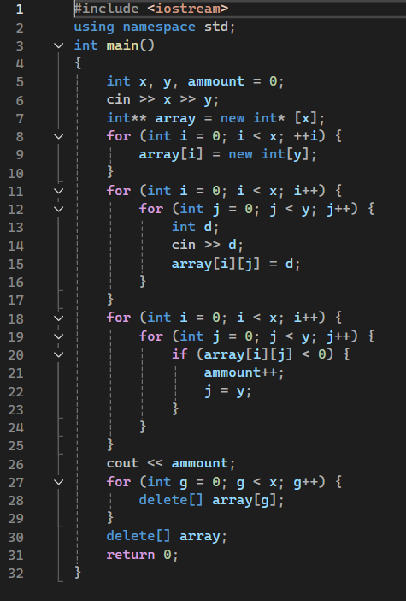

Построение блок-схемы:

